**МИНОБРНАУКИ РОССИИ**

**Федеральное государственное автономное образовательное**[Разрыв обтекания текста] **учреждение высшего образования** [Разрыв обтекания текста]**«Южный федеральный университет»**

**Институт высоких технологий и пьезотехники**

**Программирование в среде VBA**

**Отчёт по лабораторной работе №7**

**Вариант 8**

Выполнил студент 4 курса 6 группы

_______________ Едленко С.А.

подпись

Проверил профессор

_______________ Бычков А.А.

подпись

**Ростов-на-Дону – 2023**

ЦЕЛЬ РАБОТЫ:

* Изучить свойства, события и методы элемента управления Список; использовать списки при решении задач.

ХОД РАБОТЫ:

1. Выполнить задания в соответствии с вариантом 8:
   1. Дан линейный массив. Заменить четные числа на 1, нечетные – на -1. Вывести в один список – исходный массив, в другой - преобразованный.

Код программы:

Private Sub ListBox1_Click()

End Sub

Sub UserForm_Initialize()

Dim A(0 To 9) As Integer

Dim n As Integer

Dim i As Integer

n = 9

With ListBox1

.ColumnCount = 2

End With

For i = 0 To n

A(i) = WorksheetFunction.RandBetween(-99, 99)

With ListBox1

.AddItem

.List(i, 0) = A(i)

End With

If i Mod 2 = 0 Then

With ListBox1

.List(i, 1) = 1

End With

Else

With ListBox1

.List(i, 1) = -1

End With

End If

Next i

End Sub

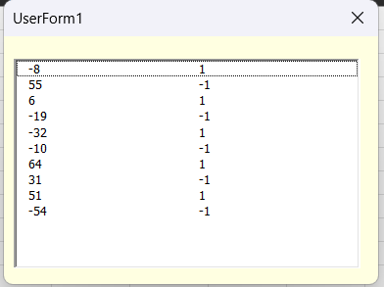

Рисунок . Результат выполнения программы

* 1. Сумма в P у.е положена в банк. Ежегодный прирост составляет х % годовых. Вывести стоимость капитала в конце каждого года. Первоначальная сумма, процент прироста и срок задаются.

Код программы:

Private Sub CommandButton1_Click()

Dim amount As Double

Dim period As Double

Dim percent As Double

Dim benefit As Double

Dim currentYear As Integer

Dim toYear As Integer

amount = TextBox2.Value

period = TextBox3.Value

percent = TextBox1.Value

currentYear = Year(Date)

toYear = currentYear + period

i = 0

With ListBox1

.ColumnCount = 2

End With

Do While toYear <> currentYear

amount = amount + amount * (percent / 100)

currentYear = currentYear + 1

With ListBox1

.AddItem "" & currentYear

.List(i, 1) = amount

End With

i = i + 1

Loop

End Sub

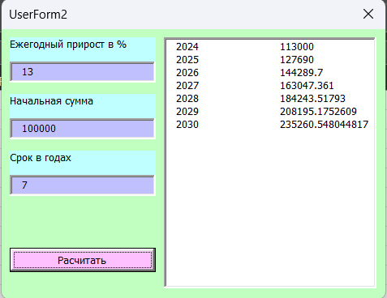

Рисунок . Результат выполнения программы

* 1. На трех заводах «Альфа», «Плутон» и «Рубин» иногда происходят аварии. При выборе завода в первом списке, во втором вывести сведения о количестве аварий за каждый год (взять последние 4 года).

Код программы:

Private Sub ListBox1_Click()

Dim currentYear As Integer

currentYear = Year(Date)

With ListBox2

.ColumnCount = 2

End With

If ListBox1.Text = "Альфа" Then

With ListBox2

.Clear

.AddItem "" & currentYear - 1

.List(0, 1) = Int(WorksheetFunction.RandBetween(0, 99))

.AddItem "" & currentYear - 2

.List(1, 1) = Int(WorksheetFunction.RandBetween(0, 99))

.AddItem "" & currentYear - 3

.List(2, 1) = Int(WorksheetFunction.RandBetween(0, 99))

.AddItem "" & currentYear - 4

.List(3, 1) = Int(WorksheetFunction.RandBetween(0, 99))

End With

ElseIf ListBox1.Text = "Плутон" Then

With ListBox2

.Clear

.AddItem "" & currentYear - 1

.List(0, 1) = Int(WorksheetFunction.RandBetween(0, 99))

.AddItem "" & currentYear - 2

.List(1, 1) = Int(WorksheetFunction.RandBetween(0, 99))

.AddItem "" & currentYear - 3

.List(2, 1) = Int(WorksheetFunction.RandBetween(0, 99))

.AddItem "" & currentYear - 4

.List(3, 1) = Int(WorksheetFunction.RandBetween(0, 99))

End With

ElseIf ListBox1.Text = "Рубин" Then

With ListBox2

.Clear

.AddItem "" & currentYear - 1

.List(0, 1) = Int(WorksheetFunction.RandBetween(0, 99))

.AddItem "" & currentYear - 2

.List(1, 1) = Int(WorksheetFunction.RandBetween(0, 99))

.AddItem "" & currentYear - 3

.List(2, 1) = Int(WorksheetFunction.RandBetween(0, 99))

.AddItem "" & currentYear - 4

.List(3, 1) = Int(WorksheetFunction.RandBetween(0, 99))

End With

End If

End Sub

Private Sub ListBox2_Click()

End Sub

Private Sub UserForm_Initialize()

With ListBox1

.ColumnCount = 1

.AddItem "Альфа"

.AddItem "Плутон"

.AddItem "Рубин"

End With

End Sub

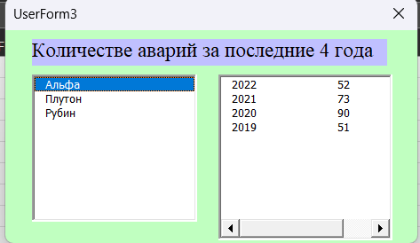

Рисунок . Результат выполнения программы

**Вывод:**

В ходе выполнения лабораторной работы получилось изучить свойства, события и методы элемента управления Список и использовать их для решения задач